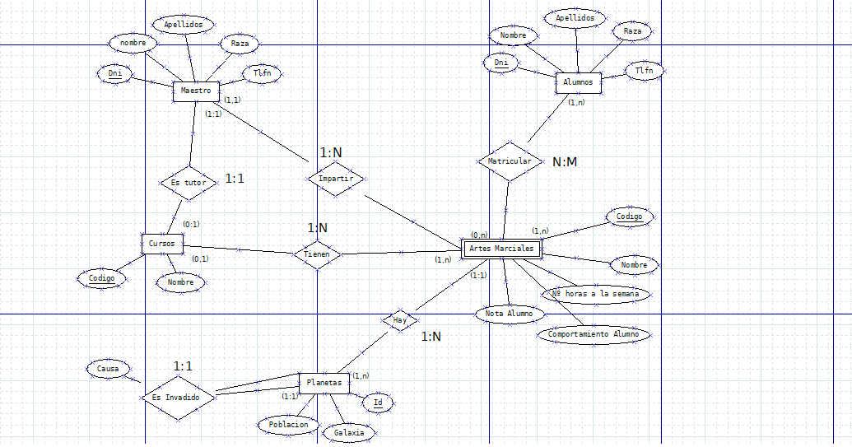

MAESTRO ( nombre , apellidos , raza , dni , dni_artes_marciales* )

ALUMNO ( nombre , apellidos , raza , dni )

ARTES_MARCIALES ( codigo , nombre , num_horas_semanal , id_planeta* )

CURSOS ( codigo , nombre , codigo_curso*)

PLANETAS (id , galaxia , poblacion )

MATRICULAN ( nombre_alumno* , codigo_arte_marcial* )

ES_INVADIDO ( causa )

PK = ____ ;

FK = ( * ) ;

